Smlouva o pachtu
uzavřená níže uvedeného dne, měsíce a roku

podle ust. § 2332 a násl. zákona č. 89/2012 Sb., občanského zákoníku, ve znění pozdějších předpisů

Propachtovatel:
Obec: Město Nový Jičín
Se sídlem: Nový Jičín, Masarykovo nám. 1/1, PSČ 74101
Zastoupená: Mgr. Stanislavem Kopeckým, starostou
IČO: 00298212
DIČ: CZ00298212
Bankovní spojení: Komerční banka, a.s.
Číslo účtu: 16635801/0100
(dále jen „propachtovatel“)
a

Pachtýř:
Obchodní firma: Veolia Energie ČR, a.s.
Se sídlem: 28. října 3337/7, Moravská Ostrava, 702 00 Ostrava
Zapsaná: u Krajského soudu v Ostravě v obchodním rejstříku, sp.zn. B 318
Zastoupená: Ing. Kamilem Vrbkou, ředitelem Regionu Morava
na základě pověření
Bankovní spojení: Komerční banka, a.s.
Číslo účtu: 6606791/0100
IČO: 45193410
DIČ: CZ45193410
(dále jen „pachtýř“)
(propachtovatel a pachtýř společně dále jen „smluvní strany“)

uzavírají níže uvedeného dne, měsíce a roku tuto smlouvu o pachtu:
Článek I.
Úvodní ustanovení
- Propachtovatel prohlašuje, že je výlučným vlastníkem:
- teplovodu uloženého v podzemním neprůlezném kanále v pozemcích parc. č. 558/33, parc. č. 558/11, parc. č. 558/25, parc. č. 558/41, parc. č. 549/4, parc. č. 524/2 a parc. č. 549/7 vše v k.ú. Nový Jičín – Horní Předměstí, obec Nový Jičín, zapsaných v katastru nemovitostí u Katastrálního úřadu pro Moravskoslezský kraj, Katastrální pracoviště Nový Jičín (dále jen „teplovod“), trasa teplovodu je vyznačena v situačním snímku, který tvoří přílohu této smlouvy,
- tří objektových předávacích stanic umístěných ve vymezených částech společných prostor bytových domů na ul. Pod Lipami a to v bytovém domě č.p. 11, 12, 13, jenž stojí na pozemku parc. č. st. 981, v bytovém domě č.p. 322, 323, 324, jenž stojí na pozemku parc. č. st. 983 a v bytovém domě č.p. 701, jenž stojí na pozemku parc. č. st. 1309, vše v k.ú. Nový Jičín – Horní Předměstí, obec Nový Jičín, zapsané v katastru nemovitostí u Katastrálního úřadu pro Moravskoslezský kraj, Katastrální pracoviště Nový Jičín (dále jen „OPS“).
Pozemky par. č. 524/2 a 558/41 dle LV č. 10001 jsou rovněž ve vlastnictví propachtovatele. Pozemky par. č. 558/11, 558/25 a 558/33 dle LV č. 9 jsou ve vlastnictví Moravskoslezského kraje a pozemky par. č. 549/4 a 549/7 dle LV č. 6000 jsou ve vlastnictví České republiky.
- Pachtýř je držitelem energetické licence na výrobu a rozvod tepelné energie na území, kde se nachází teplovod a OPS propachtovatele.
Článek II.
Předmět smlouvy
- Předmětem této smlouvy je závazek propachtovatele přenechat pachtýři teplovod a OPS uvedené v odst. 1 čl. I této smlouvy a blíže popsané dále v tomto odstavci (dále také jen společně „předmět pachtu“) k dočasnému užívání a požívání. Předmět pachtu tvoří:
- teplovod sloužící k zásobování bytových domů uvedených v č. III. této smlouvy tepelnou energií (dále jen „bytové domy“). Teplovod je napojen z centrální plynové kotelny umístěné v budově bez čísla popisného, nebo evidenčního jejímž vlastníkem je Moravskoslezský kraj, která je umístěna na pozemku parc. č. st. 1172 (zastavěná plocha a nádvoří) v k.ú. Nový Jičín-Horní Předměstí [707431], obec Nový Jičín a je ukončen v bytových domech:
- bytový dům č.p. 701 na adrese Pod Lipami 5, Nový Jičín,
- bytový dům č.p. 699, 700 na adrese Pod Lipami 1, 3 Nový Jičín
- bytový dům č.p. 322, 323, 324 na adrese Pod Lipami 7, 9, 11 Nový Jičín,
- bytový dům č.p. 11,12,13 na adrese Pod Lipami 13, 15, 17 Nový Jičín,
- bytový dům č.p. 676, 693, 698 na adrese Smetanovy sady 8, 10, 12 Nový Jičín,
- bytový dům č.p. 420, 430, 435 na adrese Smetanovy sady 20, 22, 24 Nový Jičín
uzavíracími armaturami. Detailní popis teplovodu je zpracován v technické dokumentaci teplovodu, která bude předána propachtovatelem pachtýři v souladu s čl. IV. této smlouvy při předání a převzetí předmětu pachtu.
- tři OPS, umístěné ve vymezených částech společných prostor bytových domů uvedených v odst. 1 čl. I. této smlouvy, jsou ohraničeny ocelovým rámem s ocelovými sítovými výplněmi a uzamykatelným prostupem. Hranice OPS začínají uzavírací armaturou na teplovodní přípojce, pokračují technologickým zařízením OPS a jsou ukončeny uzavíracími armaturami na rozdělovači / sběrači sekundárního topného rozvodu a teplé vody bytového domu. Detailní popis OPS je zpracován v technické dokumentaci OPS, která bude předána propachtovatelem pachtýři v souladu s čl. IV. této smlouvy při předání a převzetí předmětu pachtu.
- Propachtovatel prohlašuje, že předmět pachtu je v provozuschopném stavu a způsobilý k plnění účelu pachtu dle této smlouvy.
- Propachtovatel prohlašuje, že neexistují žádné právní ani jiné vady předmětu pachtu, které by byly překážkou uzavření této smlouvy.
Článek III.
Účel pachtu
Pachtýř přebírá na základě této smlouvy předmět pachtu do pachtu za účelem zajištění dodávek tepla pro vytápění a přípravu teplé vody pro potřeby bytových domů, jedná se o tato odběrná místa:
- seznam odběrných míst s dodávkou tepla pro vytápění:
- Pod Lipami 1, 3 BD Rozkvět
- Pod Lipami 5 SVJ
- Pod Lipami 7, 9, 11 SVJ
- Pod Lipami 13, 15, 17 BD Rozkvět
- Smetanovy sady 8, 10, 12 SVJ
- Smetanovy sady 20, 22, 24 SVJ
- seznam odběrných míst s dodávkou teplé vody:
- Pod Lipami 1, 3 BD Rozkvět
- Pod Lipami 5 SVJ
- Pod Lipami 7, 9, 11 SVJ
- Pod Lipami 13, 15, 17 BD Rozkvět
Článek IV.
Předání a převzetí
- Předmět pachtu uvedený v odst. 1 čl. II. této smlouvy předal propachtovatel pachtýři na základě předávacího protokolu ke dni 29.2.2024.
Článek V.
Doba platnosti
Tato smlouva je uzavřena na dobu určitou počínaje její účinností do 28. 2. 2031.
Článek VI.
Ukončení pachtu
- Smluvní strany se dohodly, že pacht může být ukončen na základě písemné dohody obou smluvních stran.
- Propachtovatel je oprávněn smlouvu vypovědět z důvodů stanovených zákonem a dále také:
- v případě, že pachtýř neuhradí splatné pachtovné ani do 60 dnů ode dne jeho splatnosti, ačkoli byl na prodlení propachtovatelem písemně upozorněn; výpovědní doba činí v tomto případě jeden měsíc a počne běžet prvním dnem měsíce následujícího po měsíci, ve kterém byla výpověď pachtýři doručena;
- v případě, že náklady vynaložené propachtovatelem na opravy a běžnou údržbu předmětu pachtu převýší v jednom kalendářním roce výši pachtovného sjednanou na daný kalendářní rok a propachtovatel se s pachtýřem v přiměřené lhůtě nedohodne na úpravě práv a povinností vyplývajících z této smlouvy; výpovědní doba činí v tomto případě jeden měsíc a počne běžet prvním dnem měsíce následujícího po měsíci, ve kterém byla výpověď pachtýři doručena.
- Pachtýř je oprávněn vypovědět tuto smlouvu z důvodu, že mu propachtovatel prokazatelně zabraňuje v řádném výkonu práv a povinností pachtýře dle této smlouvy a nezjedná patřičnou nápravu ani v přiměřené lhůtě, která však nesmí být kratší než 5 kalendářních dnů ode dne doručení písemné výzvy pachtýře. V tomto případě smlouva skončí bez výpovědní doby ke dni doručení výpovědi propachtovateli.
- Smlouvu může vypovědět kterákoli smluvní strana i bez udání důvodu, přičemž výpovědní doba činí v tomto případě tři kalendářní měsíce a počíná běžet prvním dnem měsíce následujícího po měsíci, ve kterém byla výpověď doručena druhé smluvní straně.
- Smluvní strany se dohodli, že pacht skončí bez dalšího dnem, kdy z jakéhokoliv důvodu skončí účinnost Podnájemní smlouvy č. S05541., uzavřené pachtýřem se společností Nemocnice AGEL Nový Jičín a.s. O možnosti skončení účinnosti této podnájemní smlouvy je pachtýř povinen informovat propachtovatele ihned, jakmile se o ní dozví. Neučiní-li tak v této lhůtě, je propachtovatel oprávněn požadovat zaplacení smluvní pokuty ve výši 5 000,- Kč.
Článek VII.
Pachtovné
- Smluvní strany se dohodly, že za užívání celého předmětu pachtu bude propachtovatelem účtováno a pachtýřem placeno dohodnuté pachtovné ve výši 533.621 Kč bez DPH (slovy: pět set třicet tři tisíc šest set dvacet jedna korun českých) za rok. K takto sjednanému pachtovnému bude připočtena částka odpovídající DPH dle platných právních předpisů.
- Pachtovné podle odst. 1 tohoto čl. smlouvy bude v dohodnuté výši hrazeno pachtýřem ve čtvrtletních splátkách, každá ve výši 133.405,25 Kč bez DPH, a to vždy na základě faktury vystavené propachtovatelem. Propachtovatel je oprávněn vystavit fakturu nejpozději do 15. dne kalendářního čtvrtletí, za který se čtvrtletní pachtovné platí, se zdanitelným plněním vždy k prvnímu dni příslušného kalendářního čtvrtletí. Smluvní strany se dohodly, že v případě, kdy pacht netrvá celé kalendářní čtvrtletí, bude výše pachtovného za část daného kalendářního čtvrtletí vypočtena jako součin 1/12 výše ročního pachtovného a počtu měsíců trvání pachtu v daném kalendářním čtvrtletí. Splatnost faktur bude činit 21 dnů od jejich doručení pachtýři, přičemž úhrada bude provedena bezhotovostně na účet propachtovatele uvedený na faktuře.
- První splátka pachtovného za období od nabytí účinnosti smlouvy do 30. 6. 2024 ve výši 121.547,01 Kč bez DPH bude uhrazena pachtýřem na základě faktury vystavené propachtovatelem nejpozději do 15. 4. 2024 se zdanitelným plnění k 9. 4. 2024 a se splatností 21 dnů od jejího doručení pachtýři, přičemž úhrada bude provedena bezhotovostně na účet propachtovatele uvedený na faktuře. V pochybnostech se má za to, že faktura byla doručena do 3 dnů od dne odeslání.
- Výše pachtovného může být dohodou smluvních stran upravena nově vždy s účinností k 1. 4. příslušného kalendářního roku. Pokud nedojde k dohodě smluvních stran, je propachtovatel oprávněn zvýšit pachtovné o míru roční inflace (index růstu spotřebitelských cen), která bude zjištěna a zveřejněna Českým statistickým úřadem za předcházející kalendářní rok. Nová výše pachtovného bude po každém takovém zvýšení pachtýři propachtovatelem písemně oznámena nejpozději do 31. 3. příslušného kalendářního roku.
- Faktury budou propachtovatelem zasílány na e-mailovou adresu: fakturace.vecr@veoliaenergie.cz
- Faktura – daňový doklad musí obsahovat povinné náležitosti účetního dokladu podle zákona č. 563/1991 Sb. v platném znění a daňového dokladu podle zákona č. 235/2004 Sb. o DPH v platném znění a bude v ní uvedeno číslo této smlouvy.
- Nebude-li faktura – daňový doklad obsahovat náležitosti uvedené v předchozím ustanovení, je pachtýř oprávněn ji do data splatnosti propachtovateli vrátit s tím, že propachtovatel je poté povinen vystavit novou fakturu s novou lhůtou splatnosti. V takovém případě není pachtýř v prodlení s úhradou faktury – daňového dokladu.
- Smluvní strany se dohodly, že vzájemné pohledávky vzniklé na základě této smlouvy jsou vzájemně započitatelné.
- V případě prodlení s úhradou jakéhokoli finančního plnění dle této smlouvy vznikne druhé smluvní straně právo na úhradu úroku z prodlení ve výši dle účinných právních předpisů, tj. nařízení vlády č. 351/2013 Sb., ve znění pozdějších předpisů.
- Pachtovné je uhrazeno řádně a včas tehdy, je-li fakturované pachtovné v ujednané výši a ve sjednané době splatnosti připsáno na účet propachtovatele uvedený v záhlaví této smlouvy.
- Smluvní strany se dohodly, že při řešení náhrady škody budou postupovat podle příslušných ustanovení platného právního řádu.
Článek VIII.
Práva a povinnosti pachtýře
- Pachtýř je povinen komplexně provozovat předmět pachtu v souladu s jeho technickými parametry s nezbytnou odbornou péčí a v souladu s účinnými předpisy v oblasti bezpečnosti práce, ochrany životního prostředí a požární ochrany a ostatními účinnými právními předpisy České republiky a touto smlouvou.
- Pachtýř je povinen provádět provozní servis předmětu pachtu spočívající v obsluze zařízení a řízení množství a kvality dodávek tepla do bytových domů.
- Pachtýř je povinen provádět technický servis předmětu pachtu spočívající v péči o technický stav zařízení s cílem udržet předmět pachtu v provozuschopném stavu odpovídajícím jeho stáří a opotřebení.
- Pachtýř je povinen provádět běžnou údržbu předmětu pachtu a v rámci běžné údržby pravidelné a příslušnými právními předpisy stanovené revize a technické prohlídky předmětu pachtu.
- Pachtýř je povinen udržovat předmět pachtu v čistotě.
- Souhlas propachtovatele s prováděním činností dle odst. 1 až 5 tohoto čl. smlouvy je dán touto smlouvou.
- Pachtýř je povinen provádět činnosti dle odst. 1 až 4 tohoto čl. smlouvy, do celkového ročního objemu nákladů 50.000,- Kč včetně DPH na své vlastní náklady. V případě, že náklady pachtýře na činnosti dle odst. 1 až 4 tohoto čl. smlouvy v průběhu kalendářního roku přesáhnou roční limit 50.000,- Kč vč. DPH, provede pachtýř činnosti, jejichž náklady přesahují výše uvedený roční limit nákladů na náklady propachtovatele, přičemž rozsah prací a předběžný podíl nákladů ze strany propachtovatele je pachtýř povinen předem projednat s propachtovatelem a o tomto jednání musí být vyhotoven písemný záznam. V případě, že pachtýř nesplní tuto povinnost, není propachtovatel povinen tyto náklady pachtýři uhradit.
- Pokud pachtýř zjistí jakoukoliv poruchu či netěsnost na potrubní trase teplovodu, je povinen neprodleně informovat telefonicky kontaktní osobu propachtovatele uvedenou v odst. 3 čl. X. této smlouvy.
- Pachtýř je povinen užívat předmět pachtu tak, aby na něm nedocházelo ke škodám nebo nadměrnému opotřebení či znehodnocení a dbát na to, aby se předešlo jejich poškození, ztrátě nebo zneužití. Při provozování předmětu nájmu je povinen pachtýř udržovat předmět pachtu včetně přístupových cest a dalšího dotčeného zařízení v majetku propachtovatele v pořádku a čistotě.
- Pachtýř je povinen vést nezbytnou dokumentaci týkající se provozu předmětu pachtu.
- Pachtýř se zavazuje umožnit v nezbytném rozsahu přístup propachtovateli nebo jim pověřeným pracovníkům k předmětu pachtu a souvisejícím prostorům.
- Pachtýř je odpovědný za škody způsobené na předmětu pachtu, které vznikly v souvislosti s porušením právních předpisů nebo porušením smluvních povinností ze strany pachtýře.
- Pachtýř neodpovídá za škody způsobené poškozením či zcizením předmětu pachtu v důsledku okolností vylučujících odpovědnost, tj. vyšší mocí, živelnou katastrofou, či v důsledku jednání třetí osoby. Odpovědnost za škodu se řídí příslušnými ustanoveními občanského zákoníku.
- Pachtýř není oprávněn nakládat s předmětem pachtu jinak, než za účelem vplývajícím z této smlouvy.
- Pachtýř se zavazuje, že bez předchozího písemného souhlasu propachtovatele neumožní žádnému dalšímu subjektu instalaci či provoz zařízení v prostoru předmětu pachtu či v prostoru jeho ochranného pásma, které by mohlo ohrozit či nepříznivě ovlivnit existenci či provoz předmětu pachtu.
- Pachtýř se zavazuje, že umožní po předchozí dohodě provádět pověřeným pracovníkům propachtovatele kontrolu předmětu pachtu a jeho provozování vždy za přítomnosti pověřeného pracovníka pachtýře.
- Pachtýř prohlašuje, že má sjednáno pojištění za škody způsobené svojí činností
v souvislosti s předmětem svého podnikání. Pojistná smlouva kryje odpovědnost za případné škody, které by pachtýř způsobil propachtovateli nebo třetím osobám v souvislosti s výkonem činnosti podle této smlouvy.
Článek IX.
Práva a povinnosti propachtovatele
- Propachtovatel je povinen zajistit pachtýři řádný a ničím nerušený výkon práva užívat a požívat předmět pachtu.
- Propachtovatel se zavazuje, že bez předchozího písemného souhlasu pachtýře neumožní žádnému dalšímu subjektu instalaci či provoz zařízení v prostoru předmětu pachtu či v prostoru jeho ochranného pásma, které by mohlo ohrozit či nepříznivě ovlivnit existenci či provoz předmětu pachtu.
- Propachtovatel se zavazuje poskytnout pachtýři veškerou potřebnou součinnost k řádnému plnění této smlouvy a umožnit pachtýři nepřetržitý přístup (vstup a vjezd) k předmětu pachtu za účelem plnění této smlouvy. Propachtovatel se zavazuje předat při podpisu protokolu o předání a převzetí předmětu pachtu pachtýři klíče od místností a vstupů do bytových domů, v nichž jsou OPS umístěny.
- Propachtovatel je povinen nejpozději společně s předáním předmětu pachtu předat pachtýři veškerou dokumentaci související s předmětem pachtu a týkající se jeho řízení, provozování, údržby apod.
Článek X.
Užívání předmětu pachtu před nabytím účinnosti této smlouvy
- Propachtovatel a pachtýř shodně prohlašují, že propachtovatel předal předmět pachtu pachtýři do užívání již dne 29.2.2024, a to za účelem zajištění nepřetržité dodávky tepla a teplé vody pro odběrná místa uvedená v čl. III. této smlouvy.
- Propachtovatel a pachtýř prohlašují, že je mezi nimi nesporné, že v období od 29.2.2024 do data nabytí účinnosti této smlouvy užíval pachtýř předmět pachtu bez právního důvodu a propachtovatel má tedy právo na náhradu za vydání bezdůvodného obohacení ve výši obvyklé ceny. Smluvní strany se tímto dohodly, že pachtýř uhradí propachtovateli náhradu ve výši pachtovného, které by byl povinen uhradit za uvedené období dle podmínek této pachtovní smlouvy.
- Náhrada za vydání bezdůvodného obohacení v celkové výši 57.860,05 Kč bez DPH bude pachtýřem uhrazena na základě faktury se splatností 21 dnů od jejího doručení vystavené propachtovatelem nejpozději do 15.4.2024.

Článek XI.
Ostatní ujednání

- Práva a závazky vyplývající z této smlouvy přecházejí i na právní nástupce smluvních stran, kteří jimi budou vázáni. Smluvní strany jsou povinny své právní nástupce s obsahem práv a povinností plynoucích z této smlouvy seznámit.
- Osoby oprávněné jednat ve věcech smluvních:
- Za propachtovatele: xxxxxx
e-mail: xxxxxx
- Za pachtýře: xxxxxxxx,
e-mail: xxxxx
xxxx
e-mail: xxxxx
xxxxxx
e-mail: xxxx
- Osoby oprávněné jednat ve věcech technických a zároveň osoby oprávněné podepsat protokol o předání a převzetí předmětu pachtu dle článku IV. této smlouvy a zároveň za propachtovatele kontaktní osoba ve smyslu odst. 8 čl. VIII. této smlouvy jsou:
- Za propachtovatele: xxxxx
e-mail: xxxx
- Za pachtýře: xxxx
e-mailxxxxxxx
- Smluvní strany jsou povinny vzájemně se informovat o rizicích pro obsluhu v rámci BOZP a PO.
- Smluvní strany se dohodly řešit problémy vzniklé při realizaci této smlouvy vzájemným jednáním za účelem dosažení dohody o vyřízení sporných skutečností.
- Práva vyplývající z této smlouvy či jejího porušení se promlčují ve lhůtě 4 let ode dne, kdy právo mohlo být uplatněno poprvé.
- Tato smlouva obsahuje úplné ujednání o předmětu smlouvy a všech náležitostech, které strany měly a chtěly ve smlouvě ujednat, a které považují za důležité pro závaznost této smlouvy. Žádný projev stran učiněný při jednání o této smlouvě ani projev učiněný po uzavření této smlouvy nesmí být vykládán v rozporu s výslovnými ustanoveními této smlouvy a nezakládá žádný závazek žádné ze stran.
- Tato smlouva se řídí ve věcech touto smlouvou neupravených účinnými právními předpisy, zejména zákonem č. 89/2012 Sb., občanským zákoníkem, ve znění pozdějších předpisů.
- Propachtovatel bere na vědomí, že pachtýř pro účely plnění této smlouvy a pro zajištění efektivní komunikace mezi smluvními stranami v nezbytném rozsahu shromažďuje a zpracovává osobní údaje propachtovatele, resp. jeho zástupců a kontaktních osob uvedených v této smlouvě a dále veškeré osobní údaje spojené s plněním této smlouvy. Propachtovatel tímto bere na vědomí, že zpracování osobních údajů je nezbytné k uzavření a plnění této smlouvy a k plnění zákonných povinností pachtýře. Osobní údaje jsou zpracovávány po dobu, po kterou tyto subjekty údajů plní role a úkoly související s touto smlouvou, a to v průběhu účinnosti této smlouvy a dobu nutnou pro vypořádání práv a povinností z této smlouvy a dále po dobu nutnou pro jejich uchovávání v souladu s příslušnými právními předpisy ČR.
- Veškeré změny a doplnění této smlouvy musí mít písemnou formu datovaných vzestupně číslovaných dodatků, podepsaných oběma smluvními stranami.
- Pokud některá povinnost vyplývající z této smlouvy bude nebo se stane neplatnou či nevymahatelnou, bude plně oddělitelná od ostatních povinností vyplývajících z této smlouvy a nijak neovlivní platnost a vymahatelnost jakýchkoli dalších povinností vyplývajících z této smlouvy. Smluvní strany se zavazují nahradit jakoukoli neplatnou nebo nevymahatelnou povinnost novou povinností, jež bude platná a vymahatelná a jež bude co nejblíže odpovídat původní povinnosti. Pokud bude v této smlouvě chybět jakékoli ustanovení, jež by jinak bylo přiměřené z hlediska úplnosti úpravy práv a povinností, vynaloží účastníci této dohody maximální úsilí k doplnění takového ustanovení do této smlouvy.
- Obě smluvní strany svými podpisy stvrzují, že plně souhlasí se zněním smlouvy, a že tato plně odpovídá jejich pravé a svobodné vůli a že nebyla uzavřena v tísni, či za jinak jednostranně nevýhodných podmínek.
- Smluvní strany se dohodly, že tato smlouva bude v souladu se zákonem č. 340/2015 Sb., o registru smluv („ZRS“), uveřejněna prostřednictvím registru smluv. Její uveřejnění se zavazuje zajistit na své náklady postupem stanoveným výše uvedeným zákonem propachtovatel. Smluvní strany berou na vědomí a souhlasí s tím, že před uveřejněním této smlouvy v registru smluv budou znečitelněna ta ustanovení, která představují výjimku z povinnosti uveřejnění podle § 3 odst. 1, 2 ZRS, a to osobní údaje, vč. podpisových vzorů zástupců smluvních stran.
- Tato smlouva je platná dnem podpisu obou smluvních stran a účinnosti nabývá dne 9. 4. 2024, nebo dnem zveřejnění v registru smluv v souladu se ZRS, a to dle toho, který okamžik nastane později. Nabude-li tato smlouva účinnosti dnem zveřejnění v registru smluv, pak se smluvní strany dohodly, že ujednání obsažená v této smlouvě se použijí i na právní poměry vzniklé mezi smluvními stranami od 9. 4. 2024 do okamžiku nabytí účinnosti této smlouvy.
- Pro případ, že tato smlouva není uzavírána za přítomnosti obou smluvních stran, platí, že smlouva nebude uzavřena, pokud ji propachtovatel či pachtýř podepíší s jakoukoliv změnou či odchylkou, byť nepodstatnou, ledaže druhá smluvní strana takovou změnu či odchylku následně písemně schválí.
- Tato smlouva byla vyhotovena ve čtyřech stejnopisech s platností originálu. Každá ze smluvních stran obdrží dvě vyhotovení.
- Město Nový Jičín jako propachtovatel stvrzuje ve smyslu ust. § 41 zákona č. 128/2000 Sb., ve znění pozdějších předpisů, že záměr propachtování majetku Města Nový Jičín dle této smlouvy byl v souladu s příslušnými ustanoveními citovaného zákona zveřejněn na úřední desce města od 18. 3. 2024 do 3. 4. 2024 a o propachtování majetku rozhodla Rada města Nový Jičín usnesením č. 1407/25R/2024 ze dne 3. 4. 2024.
Článek XI.
Nedílné součásti smlouvy
- Příloha č. 1 Situační zákres teplovodu

V Ostravě dne 9.4.2024 v Novém Jičíně dne 09.04.2024

Za pachtýře: Za propachtovatele:
Ing. Kamil Vrbka Mgr. Stanislav Kopecký
ředitel Regionu Morava starosta
na základě pověření
V zastoupení Mgr .Ondřej Syrovátka
1.místostarosta

Příloha č.1 – Situační zákres teplovodu
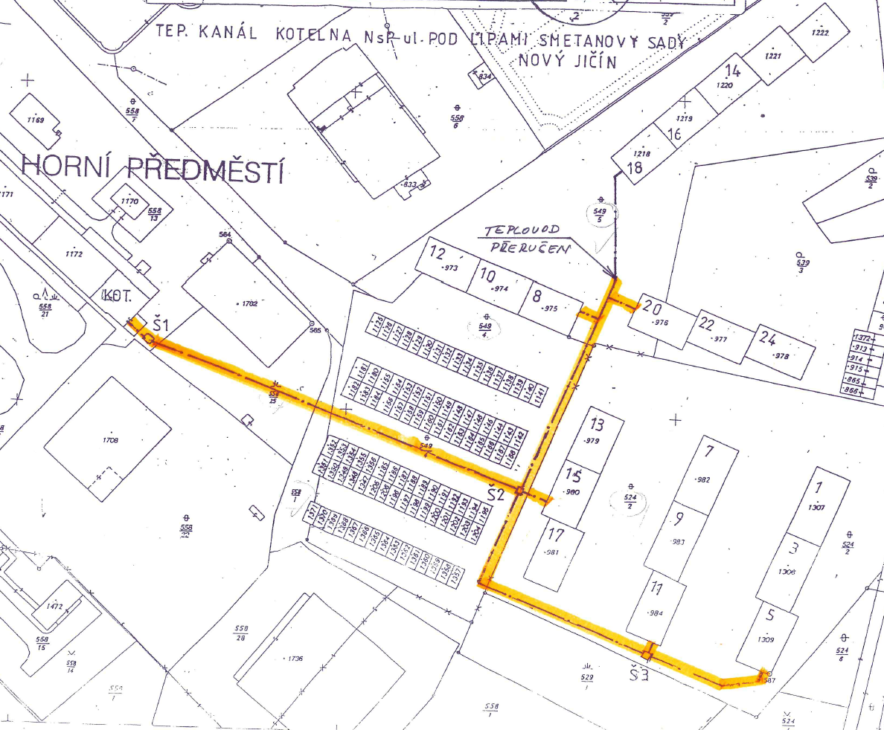

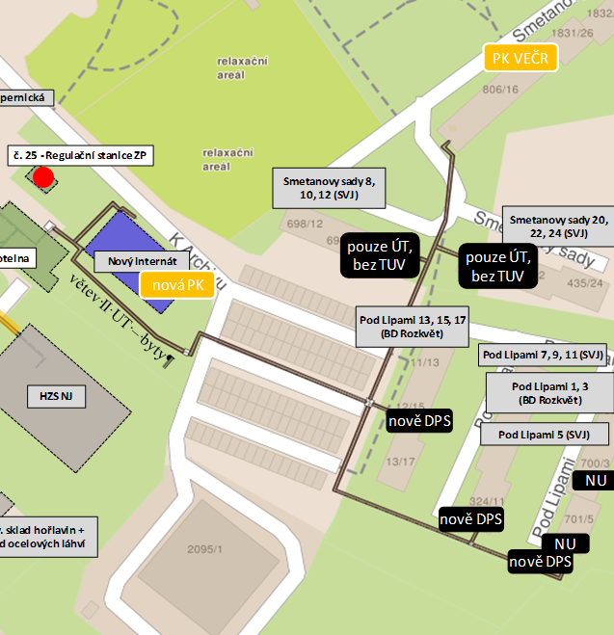
Legenda:

teplovod – předmět pachtu

